CENTRO ESCOLAR ALBATROS S.C.
REPASO
EJERCICIO NUM. 2
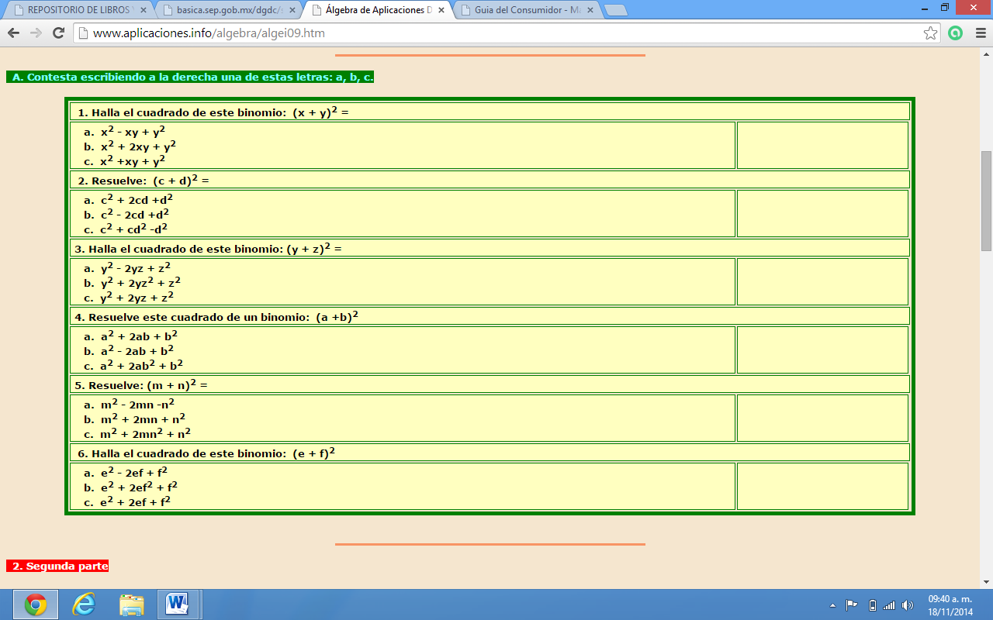
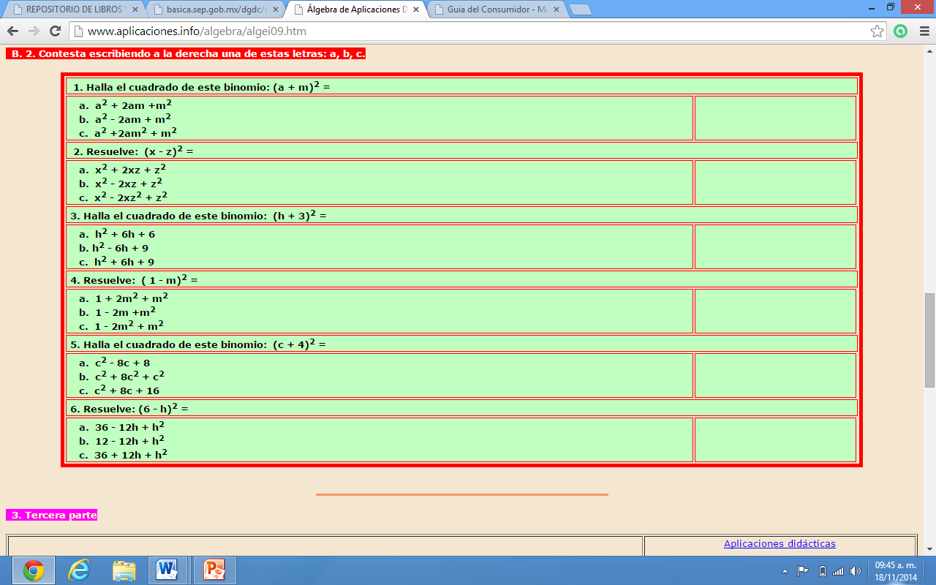
Contesta escribiendo a la derecha una de las letras a,b,c, y recuerda que debes realizar operaciones que justifiquen tu respuesta. Este ejercicio tiene un valor de 3 firmas y debe entregarse el lunes 24

